**Práctica 01 - Instalación y Motores de Almacenamiento en MySQL**

Pablo Corzo, Pilar Fernandez y José Pascual



**PARTE 1: Instalación y primeros pasos**

1.1 Búsqueda y descarga de la última versión estable y libre de MySQL (versión

Community)

Para poder instalar el programa de MySQL en tu ordenador debes usar el siguiente link : <https://dev.mysql.com/downloads/installer/>

Una vez en esa página te aparecerá este menú y en este caso nos interesa tener la versión 8.0.41 y al tener el sistema operativo de Windows en seleccionar sistema operativo debes elegir el de Microsoft Windows

A la hora de elegir que archivo descarga hay 2 opciones una que ocupa 2.1M y otra que ocupa 352.2M. El de 2.1M descarga solo el instalador y tú eliges que paquetes quieres descargar y el de 352.2M es la descarga completa. Debes instalar la descarga completa (8.0.41 352.2M)

Una vez selecciones ese archivo te aparecerá la siguiente pantalla:

Esta página nos da la opción de crear una cuenta o iniciar sesión en la web de Oracle, pero como esta guía es solo para descargar el archivo debes pulsar en no gracias empezar mi descarga.

Una vez pulses te aparecerá en la barra de descargas del navegador que estes usando la descarga del instalador de MySQL

**1.2 Instalación del SGBD MySQL**

Una vez termine de descargarse el archivo te saldrá la notificación de que esperes mientras Windows configura el instalador que has descargado solo debes esperar y darle a si en el caso de que te pide permiso para hacer cambios en el dispositivo

Cuando esto haya terminado te aparecerá el siguiente menú, para elegir que tipo de set up quieres . En este caso nos interesa tener la customizada ya que queremos elegir los productos que se instalan, debes seleccionar esa opción marcando el circulo de al lado. Una vez hecho esto pulsa el botón de next.

Cuando le des al botón de next te aparecerá esta pantalla en la que ya que hemos seleccionado la opción de elegir los archivos que se instalan nos permitirá elegir que archivos queremos descargar.

Debes seleccionar primero de servidores el servidor 8.0.41 dándole al pequeño botón de + hasta llegar al archivo seleccionar el archivo y darle a la flecha verde para moverlo a la caja de productos que vamos a instalar.

Debes repetir este proceso para los siguientes archivos que tengo en la siguiente captura en productos para instalar:

En el caso de que te equivoques y seleccionas un archivo y mas tarde te das cuenta de que no debes instalarlo simplemente pincha sobre el y dale a la flecha verde que apunta a productos disponibles.

Una vez tengas todos los productos que quieras instalar elegidos correctamente pulsa el botón de next y te aparecera la siguiente pantalla. Solo dale al botón execute y espera a que estos se instalen

Cuando todos los archivos se hayan instalado correctamente te aparecera un tick verde al lado de los archivos y debes darle al botón de next.

Ahora el instalador dará la opción de configurar los productos elegidos con la siguiente pantalla . Primero configuraras el servidor de MySQL.

**1.2.1 MySQL Server 8.0.41**

Le das al botón de next y en la siguiente pantalla seleccionas la opción de mostrar opciones avanzadas y formas de logging.

Tras esto te pedirá que elijas que forma de autentificación. Debes elegir la opción de usar una contraseña (ESTA CONTRASEÑA DEBE SER ALGO MUY FACIL DE RECORDAR PARA TI) .

Eliges esa opción y le das al botón de next.

Ahora te mostrara esta pantalla en la que puedes elegir si añadir usuarios cosa en la que no estamos interesados y elegir la contraseña que vamos a usar, recuerda que esta contraseña es muy importante y debes recordarla . Introdúcela 2 veces , si su fuerza es media o grande mejor pero lo mas importante es que tu la recuerdes

En esta pantalla simplemente le das a next ya que ya estan marcadas las opciones que queremos. La de configurar MySQL como un servidor nos permite que este se ejcuta en segundo plano, para ello debes marcar la opcion de arrancar el servidor de MySQL para que se inicie automaticamente según arranque el ordenador.Por ultimo la opcion de usar cuenta estandar del sistema nos permite usar una cuenta del sistema, generalmente LocalSystem, que tiene permisos elevados en el ordenador.

Una vez elegidas estas opciones pulsas el botón de next.

En la siguiente pantalla debes elegir la primera opción ya que en esta solo el usuario que ejecuta el servicio de Windows (MySQL) y el grupo de administradores tendrán acceso a los archivos almacenados en esa dirección. Esto significa que otros usuarios y grupos de Windows no podrán acceder. En este caso debes seleccionar esa opción porque es la que tiene mayor seguridad, ya que evita accesos no autorizados. Una vez elegida esta opción pulsa el botón de next.

En esta nueva pantalla debemos escribir primero en error log el nombre del archivo en el que se van a guardar los errores que surgan en mi caso es P-CERDITA pero tu escribe el nombre que quieras.No eligas la opcion de general log porque esta guarda un registro de todas la consultas hechas cosa que no interesa tener en este caso . Despues debes elegir la opcion Registro de consultas lentas porque esta guarda consultas SQL que tardan más de un cierto tiempo en ejecutarse (en este caso, 10 segundos) porque esto ayuda a detectar problemas de rendimiento.

Por ultimo debes elegir la opcion de binary log la cual guardara los eventos en las bases de datos para poder recuperar los datos mas facilmente en casa de perderlos . Elige que nombre ponerle al archivo y dale al boton de next

En esta nueva pantalla se configuran dos aspectos clave de MySQL: Server ID y el manejo de mayúsculas y minúsculas en los nombres de las tablas. El server ID se usa para identificar un servidor cuando hay otros servidores de bases de datos trabajando juntos. En la siguiente opción debes elegir Lower Case porque convierte todos los nombres de tablas a minúsculas, sin importar cómo se escriban en las consultas SQL lo cual hará mucho más fácil hacer la consultas y reducirá futuros errores. Una vez elegida pulsa el botón de next

Ahora se aplicarán la configuraciones elegidas anteriormente una vez todas tengan un tick verde es porque se habrán seleccionado correctamente, pulsa el botón de finalizar.

**1.2.1 MySQL Router 8.0.41**

A continuación configuraremos MySQL Router, pulsa next en la siguiente pantalla para iniciar la configuración.

En esta pantalla no elijas ninguna opción ya que en este caso no te beneficia ninguna. La primera opción si la eliges debes conectarte a un InnoDB Cluster existente para que funcione cosa no necesaria en esta guia.Por ello le damos a finalizar

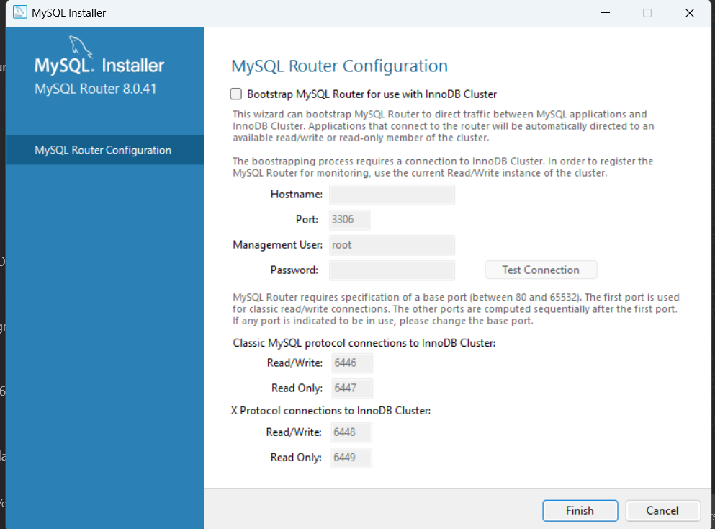

Ahora en esta nueva pantalla debes conectarte al servidor , para ello escribe la contraseña que has introducido anteriormente en el espacio de password pulsa check y si la has introducido bien te saldrá un tick verde y arriba un mensaje de conexión exitosa.

Ahora se aplicarán las configuraciones elegidas anteriormente una vez todas tengan un tick verde es porque se habrán seleccionado correctamente, pulsa el botón de finalizar.

**1.2.1 Samples and examples 8.0.41**

Por último, se debe configurar samples and examples. En esta pantalla dale a next para poder empezar esta configuración.

En la siguiente pantalla debes elegir las opciones Start MySQL Workbench after setup que hará que MySQL Workbench se abra automáticamente al finalizar la instalación, y la opción Start MySQL Shell after setup que hará que MySQL Shell se abra automáticamente. Tras esto pulsa el botón de finalizar.

Tras haber hecho esto se abrirán tanto el Shell como el workbench de esta manera sabremos que la instalación ha finalizado.

**1.3 Comprobación de la instalación realizada**

**1.3.1 Sakila**

Usando la consulta show tables;

**1.3.2 World**

Para world, uso:

“show tables;” para ver los nombres de las tablas,

“desc [tabla] ” para ver su estructura.

Como resultado se me muestra la siguiente pantalla:

Los registros, usando “select count(*) from [tabla];”, son:

city = 4079; country = 239; countrylanguage = 984.

La base world no tiene campos en ninguna tabla con llaves foráneas, por lo que no hay relaciones definidas en la estructura directa de la base, pero se ve que el campo CountryCode de las tablas city y countrylanguage y el campo Code de country sirven para conectar todas las tablas mediante el país (usando el código).

**Parte 2: Motores de almacenamiento**

**2.1. Creación de la base:**

Desde mysql en cmd, ejecuto “create database prueba;”.

**2.2. Creación de los motores**:

Usando la misma estructura de tabla (información relacionada a una persona):

“create table inno(dni int,dniletra char(1),nombre varchar(20),genero binary(1),nacimiento date);”.

Como es el motor por defecto no se especifica nada.

“create table isam(dni int,dniletra char(1),nombre varchar(20),genero binary(1),nacimiento date) engine = MyIsam;”.

“create table memory(dni int,dniletra char(1),nombre varchar(20),genero binary(1),nacimiento date) engine = Memory;”.

“create table csv(dni int not null,dniletra char(1) not null,nombre varchar(20) not null,genero binary(1) not null,nacimiento date not null) engine = CSV;”.

Se debe aplicar el restrictor not null en este caso debido a que el almacenamiento estilo csv no permite el almacenamiento de los valores nulos por la estructura de los archivos (debe haber información entre separadores).

“create table archive(dni int,dniletra char(1),nombre varchar(20),genero binary(1),nacimiento date) engine = Archive;”.

“create table bhole(dni int,dniletra char(1),nombre varchar(20),genero binary(1),nacimiento date) engine = Blackhole;”.

**2.3. Inserción de datos:**

Hemos usado el siguiente script,

Ejecutado navegando en el cmd hasta C:\ProgramData\MySQL\MySQL Server 8.0\Uploads (único lugar por defecto desde donde puede leer scripts por seguridad), entrando en mysql y ejecutando: use prueba;

Source filler.sql

**2.4. Prueba de consultas**

Primera consulta: select * from [tabla];

Inno,csv, archive:

Myisam:

Blackhole:

* Excepto por archive e isam, cuyo tiempo fue 0.01s, el tiempo de búsqueda quedó por debajo de los valores registrables. Aunque repitiendo las querys parece ser que archive consigue tiempos menores también. El query en la tabla de black hole, además, resultó en un set vacio ya que la tabla no almacena datos.

Segunda consulta: select * from [tabla] where mod(dni,2) =0 and char_length(nombre) = 10 and dniletra in('A','B','C','D','E','F','G','H','I','J','K','L','M');

Inno,csv, archive:

Myisam:

Black hole:



* Al igual que la otra vez, el único en ir lo suficientemente lento como para ser registrado en decimales fue isam, y el set de black hole volvió a resultar vacio. el tiempo de ejecución del resto sigue siendo de 0.00s y devuelven la misma información.

Tercera consulta: Update [tabla] set nombre = 'Aquiles' where dni between 100 and 500;

Inno, isam:

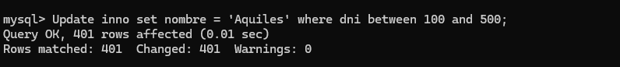

Csv:



Blackhole y memory:

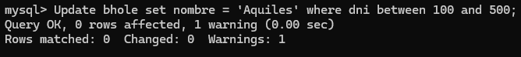

Archive:



* Inno e isam tardaron 0.01s, memory y black hole tardaron 0.00s
* Memory tardó poco por estar en RAM, black hole por no tener registros
* Archive no pudo ejecutar el query al no permitir cambios

Al ser tablas pequeñas y no relacionadas con ninguna otra es muy difícil ver las diferencias, pero si se puede observar que isam es un poco más lenta, black hole siempre devuelve un set vacío, memory es el más rápido al estar almacenado en memoria, y archive no permite ciertas operaciones.

**2.5. Ficheros creados por MySQL**

En la ruta C:\ProgramData\MySQL\MySQL Server 8.0\Data\prueba se encuentran ficheros creados para las tablas:

El motor csv almacenó 4 ficheros e isam creó 3 mientras que memory, black hole o inno crearon solo 1 cada uno. Esto se debe a la importancia de mantener la integridad de los datos, como es el caso de isam, o por la naturaleza de la estructuración de los datos, como en el caso del motor sql. Para black hole y memory, al ser tan simples, no necesitan más que un solo fichero.